Bonjour Mr John,

Je postule au sein de votre entreprise en tant que Scrum master, ma candidature est motivée pour permettre à votre société de réussir votre approche SCRUM par une transition AGILE.

Pour conforter ce choix stratégique, aujourd’hui nous sommes en capacité d’avoir un retour et mesuré son impact.

Pour expliquer l’importance d’effectuer cette conduite de changement, le sondage réalisé par VersionOne en 2019 nous apporte des métriques concrètent pour évaluer les bienfaits. Le contexte du [sondage](https://www.qrpinternational.fr/blog/methode-agile/agile-top-8-raisons/#:~:text=Am%C3%A9liorer%20la%20productivit%C3%A9%20des%20%C3%A9quipes,et%20le%20service%20IT%20%E2%80%93%2042%25)* est une enquête annuelle auprès de divers profils dans le milieu du développement de logiciels avec question centrale :

***« Mais pourquoi. Choisir l’agilité »***

D’après les participants au sondage, voici les 8 raisons :

1. Livraison plus rapide – 69%
2. Renforcer la capacité à gérer le changement des priorités – 61%
3. Améliorer la productivité des équipes – 53%
4. Accroître la visibilité des projets – 43%
5. Augmenter la qualité des logiciels – 43%
6. Améliorer l’alignement entre les autres services et le service IT – 42%
7. Diminuer les risques du projet – 37%
8. Renforcer la motivation de l’équipe – 31%.

Il est important de préciser une notion essentielle sans conduite de changement à tous les niveaux, il sera impossible d’avoir un retour positif et de travailler en framework SCRUM/SAFE etc ...

Pour cette raison il est nécessaire de réaliser les actions suivantes dans l’ordre :

* Transformation d’entreprise vers l’agile
* Adoption de l’agilité, sa culture, ses principes etc …
* Mise en place des outils et framework SCRUM

1. **La mise en place de l’agilité**

Pour cela il est nécessaire d’effectuer une transformation dans l’optique d’être alignée avec les principes Agiles, cela permet de travailler en synergie **pour livrer le maximum de valeur pour le client.**

Cette transformation est guidée par le plan d’action qui représentera les caractéristiques de l’agilité à mettre en œuvre dans l’entreprise :

* **Les frameworks Agiles correspondants au contexte et aux objectifs de l’entreprise**
* **Les projets pilotes pour implémenter les changements liés à l’Agilité**
* **Les indicateurs pour suivre la progression de l’Agilité**
* **La Roadmap des étapes de mise en œuvre**

Dans le contexte d'une transformation Agile à grande échelle, l'alignement de la stratégie d'entreprise avec les équipes opérationnelles est crucial. Un Coach Agile joue un rôle central en clarifiant la stratégie, en rationalisant les projets et en gérant les financements des produits.

Cette démarche commence par la définition d'une stratégie d'entreprise complète, incluant des :

* objectifs financiers
* des cibles de marché
* des leviers de rentabilité
* des forces/faiblesses
* une mission claire

Les équipes opérationnelles, grâce à leur connaissance terrain, déterminent ce qui est réalisable pour atteindre ces objectifs.

Le Coach Agile facilite la déclinaison des objectifs stratégiques en résultats opérationnels via des ateliers collaboratifs. Des indicateurs opérationnels sont définis pour mesurer la progression. L'entreprise peut ainsi concentrer ses efforts sur un ensemble cohérent d'initiatives, grâce à une gestion du portefeuille de produits. Cette gestion comprend la caractérisation des projets, l'évaluation des résultats attendus, l'étude de faisabilité, et la définition des MVP, coordonnée avec les équipes opérationnelles.

L'implication précoce des équipes favorise l'alignement et la collaboration. Une fois la gestion du portefeuille en place, l'entreprise peut aborder le financement des produits, avec une stratégie d'investissement adaptée à la maturité des produits.

Une allocation typique, à l'instar de Google, pourrait être de 70% pour les produits historiques, 20% pour les produits innovants, et 10% pour les projets de recherche.

Au final, cette approche assure une cohérence de l'Agilité, de la planification à la stratégie, favorisant la livraison de valeur et l'innovation.

**La transformation de l’entreprise permet d’adopter les principes du manifeste  :**

* Les individus et leurs interactions plus que les processus et les outils.

- Des logiciels opérationnels plus qu’une documentation exhaustive.

- La collaboration avec les clients plus que la négociation contractuelle.

- L’adaptation au changement plus que le suivi d’un plan.

1. **La Mise en place d’un framework type SCRUM**

L’approche scrum va permettre de toujours favoriser la valeur-ajoutée pour le client/utilisateur. Et donc de prioriser correctement le travail en fonction de l’objectif du sprint

Les étapes pour travailler avec SCRUM :

**Étape 1 :**  **Définition des rôles** au sein de chaque équipe opérationnelle :

* Le Scrum Master :

Responsable de l’animation et du suivi de l’Agilité au sein de l’équipe, il est garant de la méthodologie, travail en support avec le PO.

* Le Product Owner :

Responsable des spécifications sous forme d’ user Stories et de leur priorisation au sein d’un backlog.

* L’équipe de développeurs et testeurs :

Responsables de l’implémentation et de la qualité de la solution applicative.

**Étape 2 :** **Conception du besoin**

En accord avec le client et le cahier des charges (fonctionnel), le product owner va modéliser les besoins en les hiérarchisants de la sorte, cela forme le **Product Backlog** :

L’idée est de pouvoir formaliser le besoin de manière indépendant, compréhensible, pour l’équipe de développement.

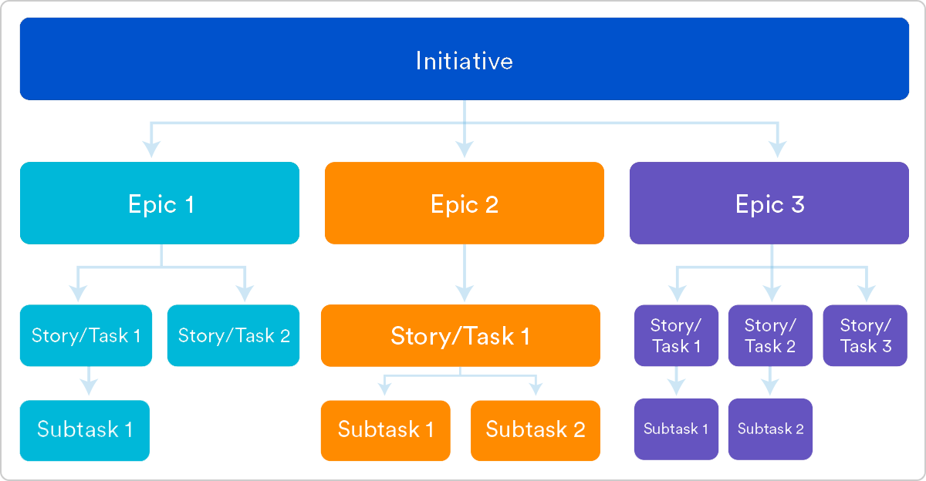

 Voici quelques exemples d’initiatives :

« Améliorer la fidélité des clients. »

« Avancer sur de nouveaux marchés. »

« Développez la présence de votre marque sur toutes les principales plateformes de médias sociaux. »

L’initiative correspond à un objectif global d’entreprise.

Voici quelques exemples d’epic :

« Améliorer les performances du site. »

« Veuillez ajouter un nouveau mode de paiement. »

L’épic correspond à une objectif produit général

Voici quelques exemples de stories :

« En tant qu’utilisateur, je souhaite pouvoir rechercher des produits par leur nom. »

« En tant que client, j’aimerais pouvoir suivre l’état de ma commande. »

« En tant qu’utilisateur, j’aimerais voir un bouton « J’aime » sous chaque vidéo. »

La story correspond à la traduction d’un besoin du point de vue d’un utilisateur « prospect, client, admin etc … »

Elle est fondamentalement composée de :

* Definition of Ready (DOR):

**Le but de la (DOR) est la liste d’éléments attendus qu’une**[**user story**](https://www.media.thiga.co/glossaire/definition-user-story)**doit rassembler pour être candidate au développement.** Ce sont les critères qui vont permettre à l’user story de passer d’un état à un autre : du backlog produit au backlog sprint par exemple. La DOR conditionne ainsi le passage en développement de l’user story.

La Definition of Ready est définie par l’ensemble de l’équipe et doit être connue de tous. Elle peut évoluer au fil du temps et diffère d’une équipe à l’autre, voire d’un produit à l’autre. Elle a vocation à assurer une compréhension mutuelle entre développeurs et [Product Owner](https://www.media.thiga.co/glossaire/definition-product-owner) du besoin derrière la story.

Pour que la Definition of Ready soit complète, l’US devra contenir par exemple : un titre, une description narrative, des règles métiers, des spécifications fonctionnelles, des spécifications techniques, des dépendances, des critères d'acceptation, une estimation, des KPIs etc…

* Definition of done (D0D):

**Le but de la DOD est de définir les critères qui font qu’une**[**User Story**](https://www.media.thiga.co/glossaire/definition-user-story)**a été totalement traitée**, afin notamment de s’assurer de la qualité de l’implémentation. Il s’agit également de lever toute ambiguïté concernant la question “Est-ce que cette User Story a été implémentée ?”, la réponse pouvant varier si on considère seulement le développement, les tests, etc.

L’équipe se met donc d’accord sur la Definition of Done pour :

* **Donner un critère objectif** qui permet de décider qu’une User Story a été traitée ou non
* Éviter que l’équipe ne commence trop de choses sans réellement les finir
* Contribuer à la qualité de ce qui a été produit

Les éléments que peuvent contenir cette Definition of Done sont par exemple :

* On a effectué la revue de code
* Les tests définis dans la User Story ont été réalisés et passés avec succès, notamment par l’équipe de Quality Assurance
* Le [Product Owner](https://www.media.thiga.co/glossaire/definition-product-owner) a vu la démo et a validé le fonctionnement

Étape 3 :

Pour lancer le projet agile, le product owner va initier le Sprint planning et le Scrum master va aider à mettre en place **les cérémonies Agiles** qui décrivent un format à suivre et un objectif à atteindre.

Sprint

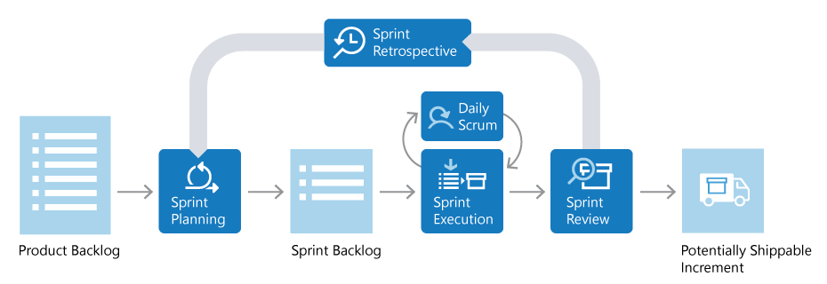

Poker

Retrospective

Grooming

* **Sprint Planning : Planification itérative des implémentations. Une itération est appelée un Sprint. Le Sprint Planning se fait en début de Sprint.**
* **Sprint backlog : Sélections des Users stories du product backlog pour le sprint.**
* **Daily : Réunion quotidienne pour la synchronisation et le partage de connaissance.**
* **Grooming : Partage sur les besoins fonctionnels avant leur implémentation sur un Sprint.**
* **Poker : travail d’équipe de dev pour définir la complexité d’une US en point / temps / etc …**
* **Sprint Review : Présentation de fin de Sprint des fonctionnalités implémentées et testées.**
* **Rétrospective : Réunion de fin de Sprint pour la performance de l’équipe et l’amélioration continue**

**Les étapes clés :**

**Le sprint**

Commençons par le sprint. Sa **durée maxi­male** est de 4 semaines (minimum 2 semaines). Il inclut la **plani­fi­ca­tion** de sprint, les **mêlées quoti­diennes**, la **revue de sprint** et la **rétros­pec­tive** de sprint. L’objec­tif et les critères de qualité sont fixés sur la durée du sprint. Le péri­mètre peut quant à lui être clari­fié et rené­go­cié entre le Product Owner et l’Équipe de Déve­lop­pe­ment selon le dérou­le­ment du sprint.

**Le plani­fi­ca­tion de sprint**

Le sprint commence par la plani­fi­ca­tion de sprint dont la durée maxi­mum est de **8 heures pour des sprints de 4 semaines**. Et cette durée est propor­tion­nel­le­ment infé­rieure pour les sprints de durée plus courte. Au cours de cette réunion, le Product Owner et l’Équipe de Déve­lop­pe­ment, assis­tés si néces­saire par le Scrum Master vont devoir répondre à trois ques­tions.

1. Quel est l’objec­tif spéci­fique du sprint ?
2. Quels éléments prio­ri­taires du Product Back­log peuvent être conver­tis en un incré­ment poten­tiel­le­ment livrable au cours du sprint ? Et il appar­tient à l’équipe de déve­lop­pe­ment de déter­mi­ner quelle quan­tité de travail elle se sent capable de faire dans le temps imparti au sprint.
3. Comment va t’on conver­tir les éléments sélec­tion­nés en un **incré­ment\*** poten­tiel­le­ment utili­sable d’ici la fin du sprint ?

**L’incrément\*** est l’accomplissement d’une user storie, Un incrément de produit correspond aux livrables clients créés en exécutant les tâches du backlog produit durant un sprint. Les incréments des sprints précédents sont également inclus. Un incrément est toujours compris dans chaque sprint et est décidé durant la phase de planification de Scrum. Un incrément se produit si l'équipe décide de livrer au client et donc la DOD est ok pour chaque US.

**La mêlée quoti­dienne**

Passons main­te­nant au deuxième événe­ment de scrum : la **mêlée quoti­dienne**. Comme son nom l’in­dique, elle a lieu tous les jours. Cette réunion a une durée maxi­male de **15 minutes**. Elle permet à l’Équipe de Déve­lop­pe­ment de se synchro­ni­ser, de mesu­rer son avan­ce­ment au quoti­dien et d’ajus­ter son plan d’ac­tion en consé­quence.

Au cours de cette mêlée, chaque membre de l’Équipe de Déve­lop­pe­ment présent répond aux **trois ques­tions** suivantes :

1. Qu’ai-je fait hier qui a aidé l’équipe de déve­lop­pe­ment à atteindre l’objec­tif du sprint ?
2. Que vais-je faire aujour­d’hui qui aidera l’équipe de déve­lop­pe­ment à atteindre l’objec­tif du sprint ?
3. Est-ce que je vois des obstacles qui pour­raient m’em­pê­cher ou empê­cher l’équipe de déve­lop­pe­ment d’at­teindre l’objec­tif du sprint ?

Il ne s’agit abso­lu­ment pas d’une réunion de repor­ting, mais bien d’une réunion qui appar­tient à l’équipe de déve­lop­pe­ment.

### La revue de sprint

A la fin du sprint, on procède à une **revue de sprint** consis­tant à inspec­ter l’in­cré­ment et adap­ter le Product Back­log si néces­saire. Sa **durée maxi­mum** est de **4h pour un sprint de 4 semaines** et d’une durée maxi­mum infé­rieure pour des sprints plus courts. Le Product Owner y invite les parties prenantes clefs. L’in­ten­tion est de recueillir auprès d’eux des feed­backs et renfor­cer la colla­bo­ra­tion.

C’est aussi l’oc­ca­sion de se proje­ter un peu dans l’ave­nir et d’évoquer le contenu pres­senti du prochain sprint qui, souvent, peut être influencé par ce qui est démon­tré, les réac­tions provoquées par la démons­tra­tion, la présen­ta­tion de l’in­cré­ment. Elle permet aussi d’évoquer les diffi­cul­tés rencon­trées par l’équipe Scrum et de faire un point sur l’avan­ce­ment.

### Le rétros­pec­tive de sprint

On termine avec la **rétros­pec­tive de sprint** qui a lieu entre la revue de sprint et la plani­fi­ca­tion du suivant. Lors de cette réunion, l’équipe Scrum s’ins­pecte elle-même afin de tirer les leçons de **l’ex­pé­rience acquise sur le sprint écoulé** pour les mettre au profit du sprint suivant, à travers l’éla­bo­ra­tion d’un plan d’ac­tions d’amé­lio­ra­tion.

L’équipe peut par exemple consta­ter un manque d’ef­fi­ca­cité sur une acti­vité récur­rente et déci­der en rétros­pec­tive de tester une nouvelle tech­nique. Lors d’une rétros­pec­tive future, elle pourra faire le bilan de cette expé­ri­men­ta­tion pour déci­der ensuite de conser­ver, aban­don­ner ou renfor­cer l’usage de cette tech­nique en fonc­tion des résul­tats consta­tés.

Sa durée est limi­tée à **3 heures maxi­mum pour un sprint de 4 semaines**. Là encore, pour les sprints moins longs, la réunion dure habi­tuel­le­ment moins long­temps.

L’ensemble de ses étapes représentent des artefacts, qui sont des informations utilisées par les équipes Scrum et les parties prenantes pour détailler le produit en cours de développement, les actions à mettre en place pour y parvenir ainsi que les mesures prises durant le projet. Ces artefacts fournissent des points de métadonnées, sources d'informations sur les performances d'un sprint. Ce sont des outils essentiels à chaque équipe Scrum, car ils favorisent les attributs Scrum de base, à savoir **la transparence, l'inspection et l'adaptation.**